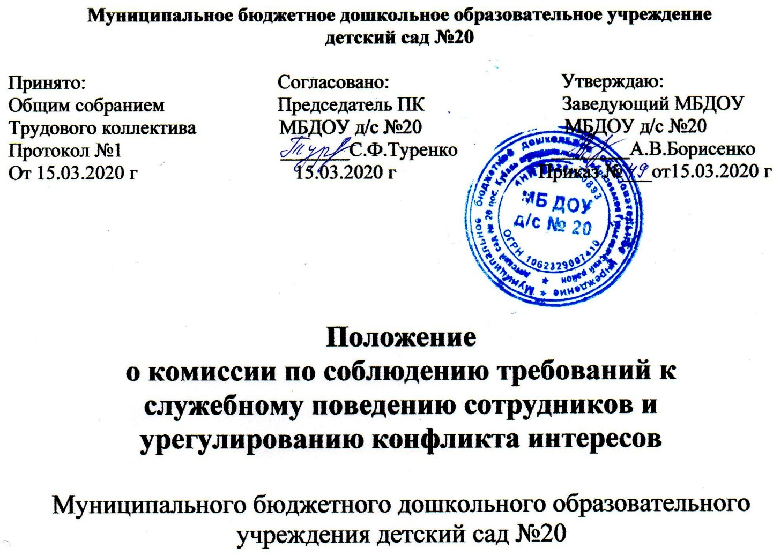

- Положение о Комиссии по соблюдению требований к служебному поведению сотрудников и урегулированию конфликта интересов (далее - Положение) разработано в соответствии с Федеральным законом об образовании, Федеральным законом от 25.12.2008 №273-ФЗ "О
противодействии коррупции", Федеральным законом от 3 декабря 2012 г. № 230-ФЗ «О контроле за соответствием расходов лиц, замещающих
государственные должности, и иных лиц их доходам», Распоряжением комитета по вопросам законности правопорядка и безопасности от 16.11.2010 № 255-Р (в ред. Распоряжений от 17.12.2010 № 289-р, от 14.01.2013 № 6-р) и определяет порядок формирования и деятельности
Комиссии по соблюдению требований к служебному поведению сотрудников и урегулированию конфликта интересов (далее – Комиссия ) по соблюдению требований к служебному поведению сотрудников МБДОУ д/с № 20
(далее – ДОУ) и урегулированию конфликта интересов.
- В своей деятельности Комиссия руководствуется Конституцией Российской Федерации, федеральными конституционными законами,
федеральными законами, актами Президента Российской Федерации и Правительства Российской Федерации, иными нормативными правовыми актами.
- Комиссия рассматривает вопросы, связанные с соблюдением требований к служебному поведению и (или) требований об урегулировании конфликта интересов, в отношении сотрудников ДОУ. Сообщения о преступлениях и
административных правонарушениях, а также анонимные обращения Комиссия не рассматривает. Также Комиссия не проводит проверки по фактам нарушения служебной дисциплины.
- Основной задачей Комиссии является содействие руководству ДОУ: а) в обеспечении соблюдения сотрудниками ограничений и запретов,
требований о предотвращении или урегулировании конфликта интересов, а также в обеспечении исполнения ими обязанностей, установленных Федеральным законом от 25.12.2008 N 273-ФЗ "О противодействии
коррупции", другими федеральными законами;
б) в осуществлении в ДОУ мер по предупреждению коррупции.
- Комиссия состоит из 5 человек: председателя Комиссии (руководителя ДОУ), заместителя председателя Комиссии (заместитель руководителя ДОУ), членов Комиссии, секретаря Комиссии (на правах ее члена). В состав
комиссии входят как представители трудового коллектива, так и представители обучающихся – родителей (законных представителей)
воспитанников. Представители обучающихся составляют не менее 2/5 членов Комиссии.
Все члены Комиссии при принятии решений обладают равными правами. В отсутствие председателя Комиссии его обязанности исполняет заместитель председателя Комиссии.
- Состав Комиссии формируется таким образом, чтобы исключить возможность возникновения конфликта интересов, который мог бы повлиять на принимаемые Комиссией решения.

Состав комиссии формируется полностью руководителем ДОУ из числа наиболее компетентных и пользующихся авторитетом работников,
закрепляется приказом руководителя ДОУ. Срок полномочий Комиссии
составляет три года. Члены комиссии осуществляют свою деятельность на безвозмездной основе. Досрочное прекращение полномочий члена Комиссии осуществляется:
- на основании личного заявления члена Комиссии об исключении из его состава;
- по требованию не менее 2/3 членов комиссии , выраженному в письменной форме;
- в отчисления из ДОУ обучающегося, родителем (законным представителем) которого является член Комиссии, или увольнения работника – члена
Комиссии.
В случае досрочного прекращения полномочий члена Комиссии в ее состав назначается новый представитель от соответствующей категории участников образовательного процесса.
- В заседаниях Комиссии с правом совещательного голоса участвуют: другие сотрудники; специалисты, которые могут дать пояснения по вопросам рассматриваемым Комиссией; должностные лица других государственных органов, представители заинтересованных организаций; представитель сотрудника, в отношении которого Комиссией
рассматривается вопрос о соблюдении требований к служебному поведению и (или) требований об урегулировании конфликта интересов, - по решению председателя Комиссии, принимаемому в каждом конкретном случае отдельно не менее чем за три дня до дня заседания Комиссии на основании ходатайства сотрудника, в отношении которого Комиссией рассматривается этот вопрос, или любого члена Комиссии.
- Заседание Комиссии считается правомочным, если на нем присутствует не менее двух третей от общего числа членов Комиссии.
- При возникновении прямой или косвенной личной заинтересованности члена Комиссии, которая может привести к конфликту интересов при рассмотрении вопроса, включенного в повестку дня заседания Комиссии, он обязан до начала заседания заявить об этом. В таком случае
соответствующий член Комиссии не принимает участия в рассмотрении указанного вопроса.
- Основаниями для проведения заседания Комиссии является
представление руководителя или любого члена Комиссии, касающееся обеспечения соблюдения работником ДОУ требований к служебному
поведению и (или) требований об урегулировании конфликта интересов либо осуществления в государственном органе мер по предупреждению
коррупции.
- Председатель Комиссии при поступлении к нему информации, содержащей основания для проведения заседания Комиссии:

а) в 3-дневный срок назначает дату заседания Комиссии. При этом дата
заседания Комиссии не может быть назначена позднее семи рабочих дней со дня поступления указанной информации;
б) организует ознакомление сотрудника, в отношении которого Комиссией рассматривается вопрос о соблюдении требований к служебному поведению и (или) требований об урегулировании конфликта интересов, его
представителя, членов Комиссии и других лиц, участвующих в заседании Комиссии, с информацией, поступившей в ДОУ, и с результатами ее проверки;
в) рассматривает ходатайства о приглашении на заседание Комиссии лиц,
указанных в пункта 7 Положения, принимает решение об их удовлетворении (об отказе в удовлетворении) и о рассмотрении (об отказе в рассмотрении) в ходе заседания Комиссии
- Заседание Комиссии проводится в присутствии сотрудника, в отношении которого рассматривается вопрос о соблюдении требований к служебному поведению и (или) требований об урегулировании конфликта интересов. При наличии письменной просьбы сотрудника о рассмотрении указанного
вопроса без его участия заседание Комиссии проводится в его отсутствие. В случае неявки сотрудника или его представителя на заседание Комиссии при отсутствии письменной просьбы сотрудника о рассмотрении указанного вопроса без его участия рассмотрение вопроса откладывается. В случае вторичной неявки сотрудника или его представителя без уважительных причин Комиссия может принять решение о рассмотрении указанного вопроса в отсутствие сотрудника.
- На заседании Комиссии заслушиваются пояснения сотрудника (с его согласия) и иных лиц, рассматриваются материалы по существу
предъявляемых сотруднику претензий, а также дополнительные материалы.
- Члены Комиссии и лица, участвовавшие в ее заседании, не вправе разглашать сведения, ставшие им известными в ходе работы Комиссии.
- По итогам рассмотрения вопроса, указанного в пункте 10 Положения, Комиссия принимает одно из следующих решений:
а) установить, что сотрудник соблюдал требования к служебному поведению и (или) требования об урегулировании конфликта интересов;
б) установить, что сотрудник не соблюдал требования к служебному поведению и (или) требования об урегулировании конфликта интересов. В этом случае Комиссия рекомендует руководителю указать сотруднику на недопустимость нарушения требований к служебному поведению и (или) требования об урегулировании конфликта интересов либо применить к
сотруднику конкретную меру ответственности.
- Решения Комиссии оформляются протоколами, которые подписывают члены Комиссии, принимавшие участие в ее заседании.
- В протоколе заседания Комиссии указываются:
а) дата заседания Комиссии, фамилии, имена, отчества членов Комиссии и других лиц, присутствующих на заседании;

б) формулировка каждого из рассматриваемых на заседании Комиссии вопросов с указанием фамилии, имени, отчества, должности сотрудника, в отношении которого рассматривается вопрос о соблюдении требований к служебному поведению и (или) требований об урегулировании конфликта интересов;
в) предъявляемые к сотруднику претензии и материалы, на которых они основываются;
г) содержание пояснений сотрудника и других лиц и краткое изложение их выступлений;
д) фамилии, имена, отчества выступивших на заседании лиц и краткое изложение их выступлений;
е) источник информации, содержащей основания для проведения заседания Комиссии, дата поступления информации;
ж) другие сведения;
з) результаты голосования;
и) решение и обоснование его принятия.
- Член Комиссии, несогласный с ее решением, вправе в письменной форме изложить свое мнение, которое подлежит обязательному приобщению к протоколу заседания Комиссии и с которым должен быть ознакомлен
сотрудник.
- Копии протокола заседания Комиссии в 3-дневный срок со дня заседания полностью или в виде выписок из него направляются сотруднику, а также по решению Комиссии - иным заинтересованным лицам.
- Руководитель обязан рассмотреть протокол заседания Комиссии и вправе учесть в пределах компетенции, содержащиеся в нем рекомендации, при принятии решения о применении к сотруднику мер ответственности, предусмотренных нормативными правовыми актами Российской Федерации, а также по иным вопросам организации противодействия коррупции. О рассмотрении рекомендаций Комиссии и принятом решении руководитель в письменной форме уведомляет Комиссию в месячный срок со дня поступления к нему протокола заседания Комиссии.
- В случае установления Комиссией признака дисциплинарного проступка в действиях (бездействии) сотрудника информация об этом руководителю для решения вопроса о применении к сотруднику мер ответственности, предусмотренных нормативными правовыми актами Российской Федерации.
- В случае установления Комиссией факта совершения сотрудником действия (факта бездействия), содержащего признаки административного правонарушения, председатель Комиссии обязан направить информацию о совершении указанного действия (бездействии) и подтверждающие такой факт документы должностному лицу, уполномоченному рассматривать дела об административных правонарушениях, в 3-дневный срок, а при
необходимости - немедленно.
- Копия протокола заседания Комиссии или выписка из него приобщается к личному делу сотрудника, в отношении которого рассмотрен вопрос о

соблюдении требований к служебному поведению и (или) требований об урегулировании конфликта интересов.

